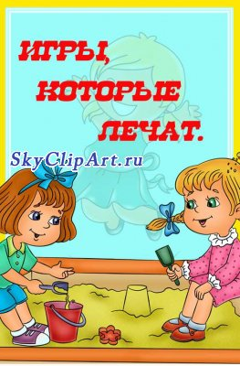

***ИГРЫ, НАПРАВЛЕННЫЕ НА ИСПРАВЛЕНИЕ ПЛОСКОСТОПИЯ***

Плоскостопие чаще всего встречается у слабых, физически плохо развитых детей. Нередко нагрузка на своды стоп таких детей оказывается чрезмерной. Связки и мышцы стопы перенапрягаются, растягиваются, теряют пружинящие свойства. Своды стоп расплющиваются, опускаются, и возникает плоскостопие. Стопа является опорой, фундаментом тела, поэтому изменение формы стопы влияет не только на ее функцию, но и изменяет положение таза, позвоночника. Это отрицательно сказывается на осанке и общем состоянии ребенка.

Поэтому игры и задания подобраны таким образом, чтобы упражнения укрепляли связочно -мышечный аппарат голени и стопы, способствовали общему оздоровлению организма и воспитанию навыка правильной ходьбы (не разводя носков). Кроме нижеприведенных игр, вы можете придумать сами игры с ходьбой на наружных краях стоп, на носках, со сгибанием пальцев ног, захватыванием пальцами ног различных предметов, приседаниями в положении носки внутрь (пятки разведены).

Обратите внимание, что при выраженном плоскостопии следует исключить игры, связанные с прыжками и спрыгиваниями с высоты.

***СПЯЩИЙ КОТ***

**Цель игры:** развитие навыков в ходьбе, ловкости, внимании.

**Необходимый материал:** стулья.

**Ход игры.** Один играющий ложится (садится) на скамью (стулья), стоящую в середине площадки (комнаты), изображая спящего кота. Остальные дети — мыши — тихо на носках обходят его со всех сторон. По сигналу ведущего кот «просыпается и ловит разбегающихся мышей. Пойманный в свою очередь становится котом.

***ПАРАШЮТИСТЫ***

**Цель игры:** развитие координации движений, чувства равновесия; укрепление связочно-мышечного аппарата ног; улучшение рессорной функции стопы.

**Необходимый материал:** скамейка или стул, мел.

**Ход игры.** Около скамеечки чертят три кружка: один совсем близко, другой подальше, третий еще дальше. дети по очереди прыгают с пенька (скамейки) в кружок. Выигрывает тот, кто точнее приземлится в каждый из кружков и не упадет. Спрыгивать надо мягко, пружиня на носках.

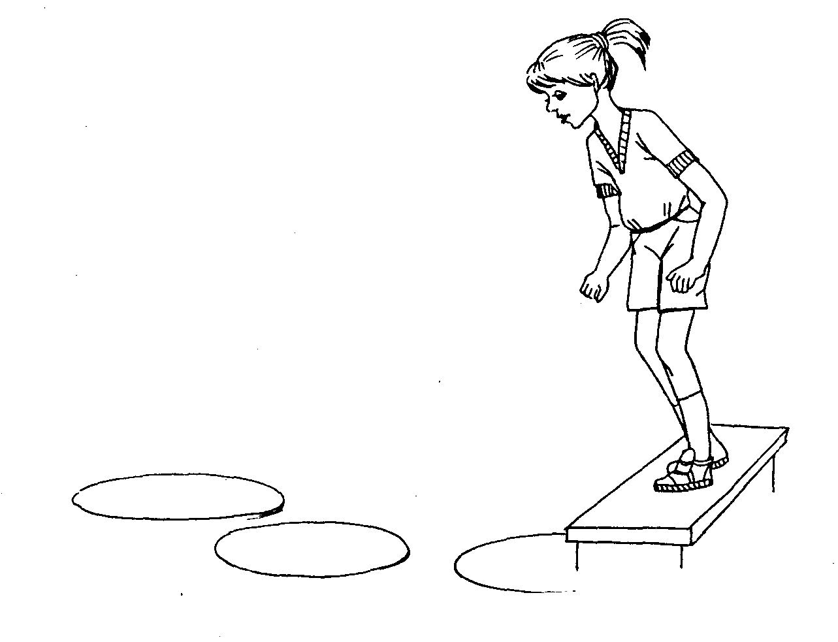

***«ЛОВКИЕ НОГИ»***

**Цель игры:** развитие координации движений, чувства равновесия; укрепление мышц туловища, связочно-мышечного аппарата стоп.

**Необходимый материал**: ковер, палки и платки по числу игроков.

**Ход игры.** Дети сидят на полу, на ковре, руки за туловищем, кистями опираются о ковер. Между широко расставленными ногами палка. У ее конца справа носовой платок. Нужно взять его пальцами правой ноги и перенести к левой, не задев палки. Правую ногу перевести в исходное положение. Потом взять платок пальцами левой ноги и перенести его вправо от палки. Повторять 2—4 раза, последние 2 раза перенести обе ноги с платком вправо в влево. Выигрывает тот, кто сделал упражнение, не задев платком палки.

Выполняя упражнение, можно приговаривать:

Я платок возьму ногой,

Поднесу его к другой,

И несу, несу, не сплю

Палку я не зацеплю.

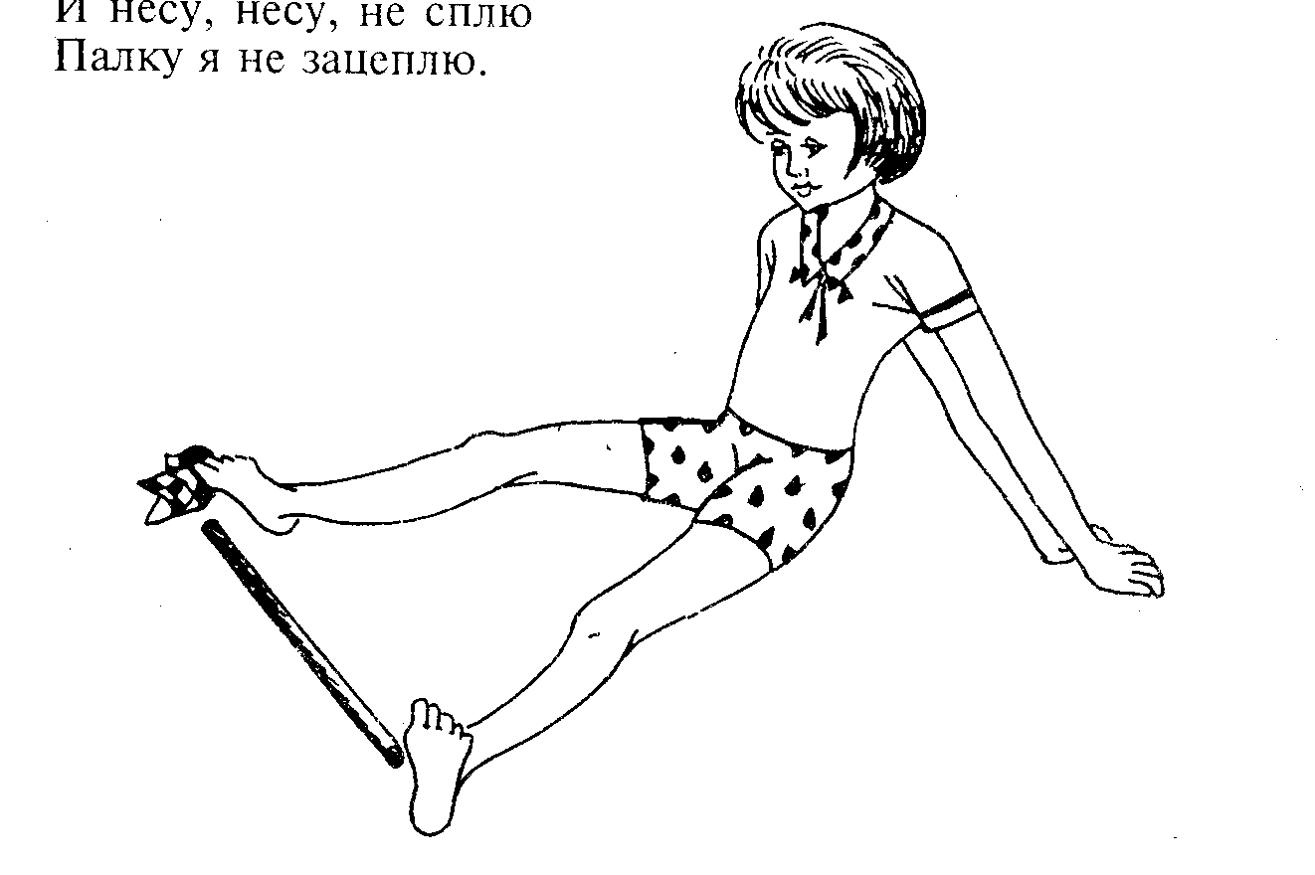

***«БЕГУЩАЯ СКАКАЛКА»***

**Цель игры**: развитие координации движений, чувства равновесия; укрепление мышц туловища, связочно-мышечного аппарата стоп.

**Необходимый материал**: длинная скакалка или веревка.

**Ход игры**: Двое берут длинную скакалку (веревку) за концы и ходят с ней вдоль площадки, то, ускоряя, то, замедляя темп ходьбы. Остальные дети перепрыгивают через скакалку. Задевший скакалку сменяет держащего ее.

***«МЯЧ БРОСАЙ, НЕ ТЕРЯЙ»***

**Цель игры:** умение координировано выполнять различные упражнения; формирование правильной осанки; укрепление мышц туловища и конечностей.

**Ход игры.** Детям раздают средние и маленькие мячи. Ведущий инструктор говорит: «Можете с мячом как хотите играть!» Дети разбегаются в разные стороны и свободно играют с мячами: катают, подбрасывают, ловят. На слова: «Мяч не теряй, вверх поднимай!» все останавливаются и показывают свои мячи. Игра повторяется 3-4 раза. После этого ведущий предлагает детям пройти с мячом в руках по кругу.

Расположив детей по кругу, ведущий предлагает им проделать несколько упражнений с мячами, например:

1) поднять мяч вверх, посмотреть на него и опустить;

2) развести руки в стороны, затем, соединив их перед собой, переложить мяч из одной руки в другую и опустить руки вниз;

З) наклониться, положить мяч на пол, выврямиться без мяча, еще раз наклониться и поднять мяч;

4) присесть, покатать мяч по полу от правой руки к левой (и наоборот), затем встать, подняв мяч;

5) поднять мяч вверх и передать игроку, стоящему сзади. Во время выполнения упражнений контролируют спокойное размыкание губ.

***«ЗАЯЦ, ЕЛОЧКИ И МОРОЗ»***

**Цель игры:** тренировка различных навыков передвижения; формирование правильной осанки; развитие внимания, быстроты реакции: координации движений; укрепление мышечного аппарата стоп и голеней.

**Ход игры**. Ведущий выбирает «елочек», «зайчика» и «мороза». Ведущий чертит круги, в них расставляет «елочек».

По команде ведущего начинается игра. «Заяц» бежит к ближайшей елочке» укрыться по ней от «мороза». «Мороз» стремится «заморозить» — осалить – «зайчика». Но если «зайчик», убегая от «мороза», успевает прыгнуть в кружок, где стоит «елочка», он становится «елочкой», а «елочка» — «зайчиком» и бежит от «мороза», вытесняя затем из другого круга следующую «елочку». Осаленный «зайчик» становится «морозом» Если «зайчика» при его перебежках от одной «елочки» к другой, а от последней «домой» «мороз» не сумеет осалить, то «мороз» продолжает водить. Если же «мороз» сумеет осалить «зайчика», последний становится «морозом».

«Мороз» может осалить «зайчика» в двух случаях:

1) когда тот перебегает к «елочке» или

2) если в кругу стоят двое.

Например, когда «елочка» замешкалась в ту минуту, как к ней прыгнул «зайчик», и, став сама «зайчиком», не выбежала из круга.

***«ДОНЕСИ, НЕ УРОНИ»***

**Цель игры:** укрепление мышечно-связочного аппарата стон; развитие ловкости.

**Необходимые материалы:** стулья, простынки.

**Ход игры.** В зале игроки сидят на стульях. У каждого игрока под ногами простынка. Нужно захватить пальцами одной ноги эту простынку и, ни разу не уронив ее, дотащить любыми способами (например, скача на одной ноге или на четвереньках) до противоположного конца зала. То же повторить другой ногой. Игру можно проводить парами (соревнуясь). Выигрывает тот, кто это сделает быстрее, не уронив простынки.

***«ГУСИ – ЛЕБЕДИ»***

**Цель игры:** тренировка навыков правильного дыхания; укрепление мышц туловища и конечностей, формирование осанки, сводов стон, развитие координации движения.

**Ход игры.** На одной стороне площадки (зала) чертится круг — «дом», в котором живут «гуси». На противоположной стороне стоит «пастух». Сбоку от дома — логово, в котором находится «волк». Остальное место «луг». Ведущий назначает детей на роль «волка» и «пастуха». Остальные изображают «гусей»: ходят с гордой осанкой, тянут вверх шею, поднимают голову, летают:

взмахивают руками через стороны вверх и, опуская, шипят — выдыхают «шшш». «Пастух» громко говорит: «Гуси, гуси». Гуси останавливаются и хором отвечают: «Га — га — га». Пастух: «Есть хотите?» Гуси: «Да, да, да». Пастух: «Так летите». Гуси: «Нам нельзя. Серый волк под горой, не пускает нас домой». Пастух: «Так летите, как хотите, только крылья берегите».

Гуси, расправив крылья (вытянув в стороны руки), летят через луг домой, а волк, выбежав из логова, старается их поймать (коснуться рукой). После нескольких пробежек подсчитывают пойманных волком гусей. Вновь назначаются «пастух» и «волк». Игра продолжается.

***«САМЫЙ СТОЙКИЙ»***

**Цель игры:** тренировка равновесия, координации движений; воспитание выносливости, решительности.

**Ход игры.** Двое игроков присаживаются на корточки. Прыгая на носках, стараются сбить противника плечом и заставить его потерять равновесие — сесть. Кто первый сядет, выбывает из игры, а в игру включается другой, и снова играют «на победителя».

***«ПОЙМАЙ КОМАРА»***

**Цель игры:** развитие быстроты реакции, внимания; формирование правильной осанки; укрепление связочно-мышечного аппарата голени и стоп.

**Необходимые материалы:** прут с привязанным на шнуре «комаром» из бумаги или ткани.

**Ход игры**. Игроки становятся в круг лицом к центру на расстоянии вытянутой руки. Ведущий находится в середине круга. В руках него прут (длина 1—1,5 м) с привязанным на шнуре «комаром» бумаги или ткани. Ведущий кружит шнур с «комаром» немного выше голов играющих. Когда «комар» пролетает над головой,

подпрыгивают, стараются поймать его обеими руками.

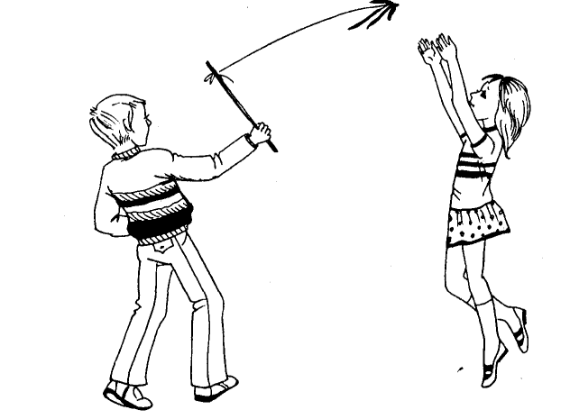

***«ПРЫЖКИ СО СКАКАЛКОЙ»***

**Цель игры:** развитие ловкости, чувства координации движений; укрепление мышечно-связочного аппарата стоп.

**Необходимые материалы**: скакалка.

**Ход игры**. Игроки по очереди вращают скакалку вперед, прыгая с одной ноги на другую. Туловище держать прямо, носки оттянуть. Продолжительность скачков постепенно увеличивать. Выигрывает тот, кто сделает больше скачков.

***«КТО ПЕРВЫМ СОБЕРЕТ ПРОСТЫНКУ»***

**Цель игры:** укрепление связочно-мышечного аппарата стоп.

**Необходимые материалы:** простынки (50—80 см) одинаковой длины, стулья.

**Ход игры**. Игроки сидят на стульчиках (стульях), под правой ступней — простынка. По сигналу ведущего игроки начинают пальцами правой ноги подбирать простынку. То же сделать левой ногой. Игроки, наиболее успешно выполнившие эту задачу, соревнуются между собой.

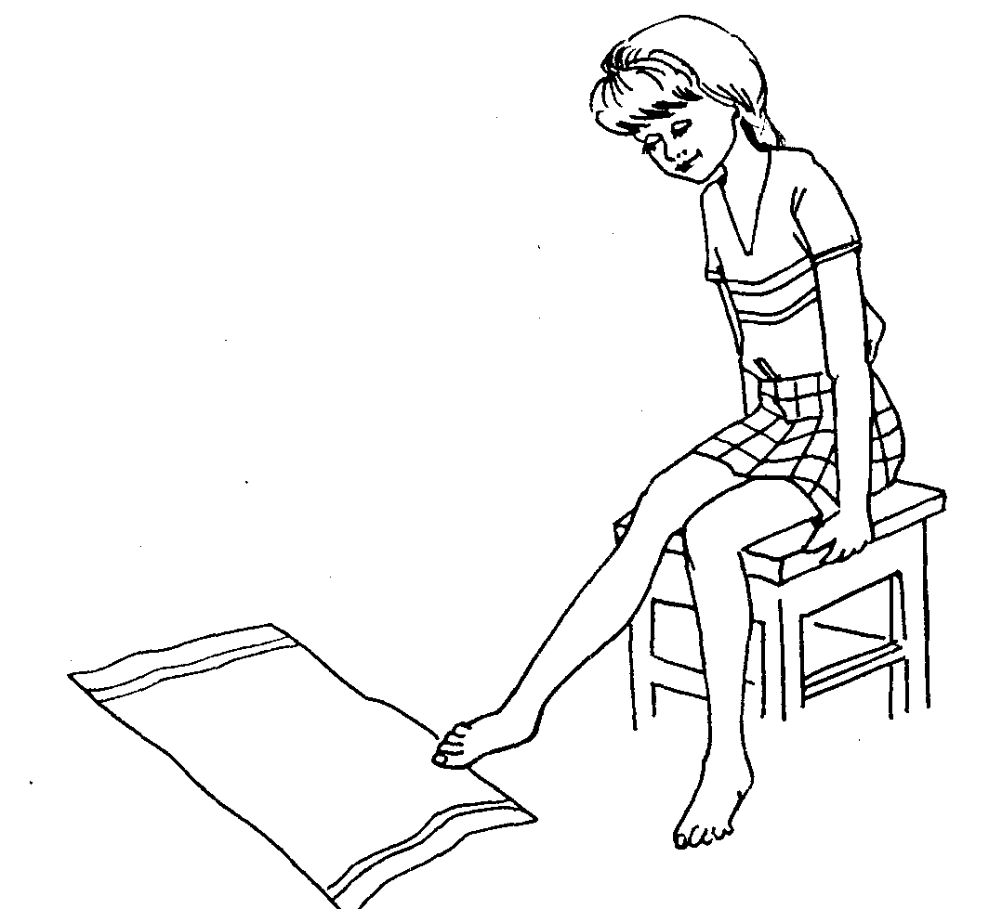

***Игры, направленные на преодоление с ожирением***

Ожирение у детей- очень серьезная проблема. При этом заболевании в организме происходят изменения, сходные с процессом старения. Такой ребенок значительно чаще подвержен сахарному диабету, артериальной гипертании, желчекаменной болезни. У него возможен самый худший прогноз при травмах и в послеоперационный период. Для эффективного лечения необходимо, чтобы все члены семьи личным примером смогли бы изменить отношение ребенка к активным подвижным играм, начали делать зарядку, больше бы двигались.

Подвижные игры при этом заболевании проводятся для повышения интенсивности обменных процессов, увеличения энергетических затрат организма. При постоянных игра повышается эмоциональный тонус, устраняется одышка, сонливость, увеличивается общая работоспособность, улучшается функциональное состояние сердечно-сосудистой и дыхательной систем. Рекомендуется игры, чередующие бег с ходьбой.

Для снижения веса ребенка можно поиграть в следующие игры: «Рак и воробей», «Поймаю-не отпущу», «Стройные елочки», «Попрыгунчики», «Кот и воробушки».

***«Самый быстрый»***

**Цель игры:** развитие быстроты реакции, ловкости, ориентировки в пространстве, скорости.

**Ход игры:** Играющие стоят по кругу. Ведущий вызывает двух рядом стоящих детей. Они становятся за кругом спинами друг к другу. По сигналу «раз, два, три- беги» бегут в разные стороны, кто рань добежал до своего места и стал в круг- выиграл. Инструктор вызывает других детей, и игра продолжается.

***«Зазевавшаяся лошадка»***

**Цель игры:** развитие быстроты, скорости реакции, координации и скорости движений, умения ориентироваться в пространстве и быстро приспосабливаться к новым условиям; воспитание выносливости, выдержки, терпения.

**Ход игры:**

Дети садятся в кружок. Один по жребию становится «конем»: бегает вне круга за спинами играющих с короткой веревкой на плечах. Веревка- это «уздечка коня». Незаметно за спиной одного из игроков «конь» роняет свою «уздечку». Играющие, не оборачиваясь назад, могут время от времени шарить за своей спиной. Если играющие не обнаружат «уздечки» сами, то «конь» вешает ее на шею зазевавшемуся игроку, приговаривая: «Черед свой проспал, конем стал». Новый «конь» бежит по кругу, а прежний становится обычным игроком и садится на место проштрафившегося. Если играющий во время обнаружил подброшенную ему «уздечку», то хватает ее и бежит за водящим «конем». Если он успел осалить «уздечкой» водящего пока тот не добежал и не сел на его место, то садится опять на свое место, а «конь» снова начинает игру. Если водящий раньше добежал до свободного места, то проштрафившийся становится «конем».

***«Веселые ребята»***

**Цель игры:** тренировка умения координировать свои движения; развитие ловкости, умения ориентироваться на местности; воспитание чувства дружелюбия, взаимопомощи; общее укрепление организма ребенка; стимуляция функций дыхания, кровообращения, обмена веществ.

**Ход игры:**

Посреди комнаты (зал или площадка) намечают две параллельные линии на расстоянии 15-20 шагов друг от друга. Здесь находится водящий. С одной стороны комнаты за чертой дети-участники игры. Если игра проводится на воздухе, на большой площадке, то ее надо ограничить линиями с боков.

Ведущий громко произносит :» Три, четыре». Все играющие говорят хором:

Мы веселые ребята,

Любим бегать и играть.

Ну , попробуй нас догнать!

Произнося последний слова, дети перебегают на противоположную сторону за линию. Водящий старается догнать их в пределах своей зоны и коснуться. Те, кого он сумел коснуться, выбывают временно из игры и отдыхают, делая дыхательные упражнения. После 3-4 пробежек с одной линии на другую по сигналу назначается новый водящий из числа отдохнувших. Игра продолжается, пока на площадке останется один игрок. Он-победитель.

***«Горелки»***

**Цель игры:** развитие быстроты, скорости реакции, координации и скорости движений, умения ориентироваться в пространстве и быстро приспосабливаться к новым условиям; воспитание выносливости, выдержки, терпения.

**Ход игры:**

Играющие, соединившись парами, становятся друг другу в затылок, вереницей. Оставшийся без пары называется горельщиком, он встает впереди пар. Смотреть по сторонам и оглядываться назад ему не разрешается. Все играющие громко поют :

*Гори, гори ясно,*

*Чтобы не погасло.*

*Взгляни на небо:*

*Птички летят;*

*Колокольчики звенят.*

«Горельщик» должен посмотреть на небо, а при словах «птички летят» последняя пара, разъединившись, бежит по сторонам вереницы, чтобы соединиться потом впереди «горельщика»; при этом «горельщик» старается помешать их соединению и ловит одного из них. Пойманный становится «горельщиком», а новая пара встает впереди вереницы. Если «горельщик» не успел поймать кого-то из пары, пока он не соединится, он остается «горельщиком» на второй кон.

*«Идет дождик»*

**Цель игры:** психомоторное развитие, развитие навыков ходьбы, бега, прыжков.

**Необходимые материалы**:»грибок», козырек подъезда, асфальтовая площадка, мел.

**Ход игры:**

Ведущий рассказывает, где у нас дом (показывает «грибок» или подъезд. Необходимо по команде «Идет дождик» как можно быстрее добежать до домика. Затем игра усложняется: ведущий рисует мелом «лужи», берет ребенка за руку, бежит с ним и оба перепрыгивают через «лужи». Если есть группа детей, то можно организовать соревнование.

***«Радуга»***

**Цель игры:** развитие координации движений, тренировка зрительного анализатора, внимания, различение цветов.

**Необходимые материалы:** корзина с разноцветными мячами по числу детей, такого же цвета жетоны, обруч.

**Ход игры:**

Ведущий бросает мячи из корзины в разные стороныот детей. На земле лежит обруч. Ведущий и дети стоят в обруче. По команде «Кто первый догонит мяч?» дети разбегаются за мячами. Кто принесет мяч первым, получает жетон. Игру можно усложнить. Ведущий раздает детям жетоны- каждому «свой» цвет. Ребенка просят найти в корзине мяч соответствующего жетону цвета и назвать его. Затем мячи разбрасываются, а дети должны за определенное время принести мяч своего цвета.

***«Веселые котята»***

**Цель:** укрепление мышц туловища и конечностей, развитие навыков элементарных передвижений в горизонтальном положении, развитие слухового анализатора.

**Необходимые материалы:** игрушка- котенок.

**Ход игры**: Ведущий становится на четвереньки и ползает по ковру- показывает, как котята ползают, кувыркаются. Берет игрушку-котенка и говорит ребенку: «Покажи, как котенок бегает, кувыркается и мяукает». Ребенок охотно ползает на четвереньках, показывает, как котята мяукают, мурлычат, когда довольны. Ползание можно усложнить перелезанием через диванные подушки. В конце игры можно устроить «кучу-малу» и детей, и ведущего.

***«Шариковая поляна»***

**Цель:** развитие навыков передвижения в горизонтальном и вертикальном положениях, укрепление мышц туловища, конечностей, умение ориентироваться в пространстве, различие цветов и размеров.

**Необходимые материалы**: разного цвета и размера шарики, мячики, корзинки.

**Ход игры:** Ведущий высыпает на пол мячики и просит детей собрать их в корзинки (коробочки). Каждому ребенку выдается своя коробочка или корзина. Выигрывает тот, кто соберет больше мячиков. Игру можно усложнить: поставить перед рассыпанными мячиками различные предметы, преграды, которые ребенок должен преодолеть, затем собрать шарики. Если ребенок легко собирает шарики, то его просят собрать по определенному принципу: только большие, только зеленые и т.д. Если не хватает шариков, можно использовать другие предметы ( карандаши, кубики и т.д.). В таком случае игру можно изменить, дав задание собрать предметы по названию (карандаш, кубик), по функциональному признаку («чем пишут», «из чего строят домики»).

***«Поймай белочку»***

**Цель**: преодоление задержки психомоторного развития, улучшения состояния сердечно -сосудистой и дыхательной систем, развитие координации движений, умение ориентироваться в пространстве, ловкости, терпения, тренировка зрительного и слухового анализаторов.

**Необходимые материалы:** стулья, обруч.

**Ход игры:** Дети сидят на стульях, расставленных на одной стороне площадки,- «собачки в конуре». Ведущий («белочка»), бегая перед стульями, предлагает поймать его. Дети его ловят. Если ведущий успел задержать в обруч, который лежит в 8-10 шагах от стульев, он спасен, т.е. залез к себе в домик на «дереве». Дети садятся на стулья, и игра начинается сначала. То, кто поймает «белочку», становится ведущим. При проведении игры следите, чтобы дети не перевозбудились. Когда «белочка» убегает в «домик», дети- «собачки» спокойно садятся на стулья, восстанавливают дыхание.

**«Ну-ка вместе пересели»**

**Цель**: укрепление мышечного «корсета» позвоночника, мышц ног формирование правильной осанки.

**Ход игры:** Игрок из положения стоя на коленях садится вправо, без помощи рук возвращается в исходное положение. Затем садится влево. Ведущий сначала помогает ребенку, поддерживает за руки. После того, как игроки научились обходиться без помощи рук, ведущий устраивает соревнования между игроками.

**«Кого собьют последним?»**

**Цель:** развитие ловкости, чувства координации движений; укрепление мышечно - связочного аппарата стоп.

**Необходимые материалы:** скакалка.

**Ход игры:** Играющих можно разделить на четыре команды. Каждая команда подходит к длинной скакалке, которую крутит ведущий с кем-нибудь из игроков. Играющие по очереди прыгают, пока не собьются, но не дольше 20-3- секунд. Более ловкие игроки могут прыгать парами, держась за руки. Закончив игру, игроки вместе с ведущим подсчитывают, в какой команде больше детей, не зацепивших скакалку.

**«Полетел самолет»**

**Цель:** развитие навыков бега, укрепление мышц туловища, освоение глубокого дыхания.

**Ход игры:** Ведущий рассказывает, что самолеты перед полетом вначале разбегаются ( взлетная полоса). Ведущий предлагает ребенку полететь. Для этого ребенок должен разбежаться и прибежать в объятия ведущего, который его подхватывает под мышки, поднимает, делает несколько кругов и ставит на землю. «Самолеты гудят. Поэтому перед разбегом набери побольше воздуха через нос, на выдохе говори «У-У-У» и беги ко мне»,- продолжает ведущий. При каждом следущем «полете» ведущий отходит все дальше. Следует обратить внимание на то, что если кружение вызывает негативную реакцию, то достаточно просто приподнимать ребенка или же просто прижать его к себе и пройти несколько шагов.

**«Белочки и собачки»**

**Цель:** развитие навыков бега, лазания, координация движений, общее укрепление организма.

**Необходимые материалы**: стулья или скамейка, шведская стенка.

**Ход:** Играющие делятся на две группы: «белочки» или «собачки». «Белочки» находятся около гимнастической стенки, «собачки»- в другой стороне комнаты, за скамеечкой (или стулом), в будке. По сигналу ведущего «белочки» начинают легко, мягко бегать, делая вид, что собирают грибы и ишки, цокают («цок, цок»), будто грызут орешки. В ответ на это «собачки» лают («гав, гав, гав), перелезают через скамейку и на четвереньках бегут к «белочкам», которые быстро влезают на гимнастическую стенку. «Собачки» возвращаются в свои будки. После 2-3 повторений дети меняются ролями. Перед началом игры ведущий рассказывает детям о жизни белочек: какие они бывают зимой и летом, как делают запасы и т.д.

**«Попрыгунчики»**

***Цель:*** развитие координации движений, умение сохранять равновесие, развитие умения прыгать.

**Необходимые материалы:** стул.

**Ход:** ведущий объясняет игрокам, что прыгаем на одной ноге -правой а затем левой. Потом наоборот- на левой и правой, продвигаясь вперед. После того как игроки научились прыгать, ведущий предлагает паре игроков допрыгать до стула на правой ноге, а вернуться обратно, прыгая на левой ноге.

Игрок, который припрыгает первым,- побеждает.

**«Кот и воробушки»**

**Цель:** укрепление мышц туловища и конечностей, развитие координации движений, укрепление мышц; воспитание выдержки, терпения, настойчивости.

**Необходимые материалы**: скамейки, коврики.

**Ход игры:** Ведущий с помощью считалки определяет «кота», остальные игроки-«воробушки». Игроки стоят на скамейках, ковриках. Это «воробушки» на «крыше». В одной сторе сидит «кот». Он спит. Ведущий говорит: «Воробушки, полетели!». «Воробушки» спрыгивают с «крыши»и, «расправив крылья», «разлетаются» во все стороны. Но вот просыпается «кот». Он мяукает «мяу-мяу!» и бежит ловить «воробушков», «кот» отводит пойманных к себе в «дом».

**«Зайчики и сторож»**

**Цель:** общее укрепление мышц туловища и конечностей, развитие быстроты реакции и внимания.

**Необходимые материалы**: шнур, колышки, скакалка.

**Ход игры:** на игровой площадке чертят большой круг- «огород». На его границе ставят ряд колышков, по которым протягивают шнур на высоте 30-40 см. от земли. Один из играющих становится в середину круга («огорода»)-это «сторож». В руках у него скакалка. «Сторож» охраняет «огород» от набегов «зайчиков-шалунчиков», которые находятся вне огорода. «Зайчики» стараются перепрыгнуть через ограду-шнур,-не задев его ногами, и выпрыгнуть так, чтобы не быть запутанными скакалкой зоркого «сторожа». Задевший шнур или запутанный скакалкой становится «сторожем».

**«Кот и мыши»**

**Цель:** развитие ловкости, быстроты реакции, координации и скорости движения; воспитание выносливости.

**Ход игры:** Составляется круг, причем все играющие берутся за руки. Выбирают «кота» и «мышку», «Мышка» имеет право проходить все «ворота», а «кот»-только в одни назначенные. «Ворота»-это расстояние между играющими.

Задача «кота»-поймать «мышку». Начинается преследование. «Мышка», желая убежать от «кота», то бросается вон из круга, то через первые попавшиеся «ворота» снова бежит в круг. «Кот» же старается при этом пробежать и в запретные «ворота»,но играющие опусканием рук и приседанием преграждают ему дорогу. Когда «кот» поймает «мышку», выбирают новых «кошку» и «мышку». Игра повторяется 2-3 раза.

**«Обручи»**

**Цель:** тренировка разносторонней координации движений, зрительной, слуховой, моторной памяти, ловкости, быстроты реакции на сигнал (команду), умение согласовывать свои действия с действиями других членов команды, улучшение функции дыхания.

**Необходимые материалы:** обручи

**Ход игры:** Дети стоят или сидят. Ведущий катит обруч к противоположной стороне зала. Дети бегут за ним и приносят обруч ведущему, тот вновь катит обруч и говорит: «Покатили обручи». Дети катят уже свли обручи. Затем ведущий и дети высоко поднимают обручи и говорят: «Подняли высоко-высоко». Все вытягиваются, смотрят вверх. Потом надевают обручи через голову на себяи, опуская на пол, приговаривают: «Бух, бух, упал обруч». Перешагивают через обручи и катают их по комнате. Выигрывают те, кто более метко и красиво выполняют движения.

**«Самая быстрая тройка»**

**Цель:** тренировка навыков в соблюдении равновесия; развитие ловкости, координации движений; воспитание чувства дружелюбия, ответственности перед коллективом.

**Ход игры:** Соревнуются две команды, каждая выдвигает по рое игроков. Они становятся в затылок друг другу, второй и третий берут стоящих впереди товарищей за одну ногу и по сигналу ведущего тройки все, прыгая каждый на одноименной ноге, стараются первыми достичь финиша. Выигрывшие тройки соревнуются между собой.

*Игры, направленные при заболеваниях верхних дыхательных путей.*

При заболеваниях верхних дыхательных путей необходимо восстановить носовое дыхание. Правильное носовое дыхание способствует тренировке дыхательной мускулатуры, улучшает местное кровообращение, препятствует разрастанию аденоидных вегетации, предохраняет от переохлаждения, сухости и инфицирования слизистой оболочки носа, рефлекторно помогает регуляции мозгового кровообращения.

При ритмичном с полным выдохом носовом дыхании лучше расслабляются дыхательные мышцы и рефлекторно расслабляется гладкая мускулатура бронхов. Такие важные факторы при заболевании носа и горла, как нормализация прикуса и формирование правильной осанки, описаны в соответствующих разделах нашей книги. При проведении игр с детьми необходимо одновременно контролировать правильность осанки и смыкание губ.

***«Золотая осень»***

***Цель игры:***развитие координации движений в мелких и крупных мышечных группах, чувства ритма, умения согласовывать свои действия с действиями играющих; формирование правильной осанки; улучшения функции дыхания; умение произвольно расслаблять мышцы; тонизирующее и успокаивающее воздействие на весь организм ребенка.

***Ход игры****.*Дети стоят широким кругом. Ведущий четко показывает движения, дети их повторяют. Ведущий говорит:

*«Осенью клубятся большие тучи»* (кругообразные движений руками перед телом), «моросит дождик — кап-кап...» (потряхивание кистями рук).

*«Все реже показывается солнышко»* (поднимание полусогнутых рук вверх), улыбка (изображение солнышка), сжимание и разведение пальцев рук (солнечные лучики).

*«Опадают листья с деревьев»:* поднимание на носки, вытягивание рук вверх, а затем плавное опускание их и приседание с потряхиванием кистями. Показывать, как, кружась, падают на землю листья.

*«Шумит ветер в лесу»:* глубокий вдох через нос; выдох — будто слышится шум ветра — «шшш...»

*«На поля ложатся туманы»*: поднимание рук плавными движениями в сторону с поворотом туловища то направо, то налево и все более низким наклоном — изобразить, как стелются туманы.

*«Птицы собираются в стаи»*: построение небольшими группами в колонны по одному (изображая караваны гусей), клиньями (как строятся журавлиные стаи), врассыпную (будто стайки чижей).

*«Слышатся прощальные крики гусей, журавлей, голоса чижей»*. Подражание этим звукам.

*«Улетают птицы в теплые края»*. Медленный бег по площадке, затем по знаку инструктора остановка.

*«А в школе осенью уже занимаются первоклассники. Покажем, как они стройно, прямо ходят*». Дети строятся в колонну по одному, ходят под счет руководителя, под музыкальное сопровождение. При выполнении проверяется носовое дыхание, смыкание губ. Невнимательные дети «платят штраф» — после игры выполняют разные задания руководителя.

**Вариант игры:** на сигнал «Птицы собираются в стаи» выдвинуть нижнюю челюсть («клюв») вперед.

***«Мышка и Мишка»***

***Цель игры****:*формирование глубокого ритмичного вдоха и выдоха, развитие координации движений, укрепление мышц позвоночника.

***Ход игры****.*Ведущий показывает движения и произносит слова:  
У Мишки дом огромный      (выпрямиться, встать на носки, поднять руки вверх, потянуться, посмотреть на руки — вдох)

У мышки — очень      (присесть, обхватив руками Маленький.      колени, опустить голову - выдох с произнесением звука «шшш»)

Мышка ходит   (надо ходить по залу) в гости к Мишке, Он же к ней не попадет.

Стишок с движениями повторяется 4—6 раз. Ведущему следует внимательно следить за четкостью и координацией движений.

***Цель игры:***улучшение функции дыхания, тренировка носового дыхания, смыкания губ.

***Необходимые материалы:***игрушки **или**кубики высотой не более 10—12 см.

***Ход игры.***Дети стоят в шеренге. По площадке перед детьми на расстоянии шага расставлены предметы. Руки-«крылья» опущены, вытянуты, несколько отведены ладонями вперед, лопатки сдвинуты. Высоко поднимая колени, оттягивая носок, дети движутся вперед, перешагивая через предметы, произнося: «Петушок». На слоге «шок» дети опускают ногу за предмет. Игра повторяется несколько раз. Ведущий контролирует осанку. В эту игру может играть и один ребенок со взрослым.

*«ШАРИК»*

***Цель игры:***восстановление носового дыхания, формирование углубленного дыхания, правильного смыкания губ, ритмирование.

*Необходимые материалы:*фанты из бумаги.

***Ход игры.***Дети садятся полукругом. Ведущий предлагает «надуть шарик». Дети должны надуть шар: широко развести руки в стороны и широко вдохнуть воздух носом, выдуть его в воображаемый шарик через рот - «ффф», - медленно соединяя ладони под шариком. Затем по хлопку ведущего шарик лопается - дети хлопают в ладоши. Из шарика выходит воздух: дети произносят звук «шшш», делая губы хоботком и складывая руки на коленях. Шарик надувают 2—5 раз. Тот, кто сделал лучше всех, получает фант. Ведущий следит, чтобы вдох был глубокий, а во время игры не возникало эмоционального чрезмерного возбуждения у ребенка.

***«ПИНГ-понговое ралли»***

***Цель игры:***укрепление круговой мышцы рта, тренировка навыков правильного носового дыхания при спокойно сомкнутых губах.

***Необходимые материалы:***стол, два пинг-понговых шарика (лучше разного цвета), 2 кубика (или пуговицы) таких же цветов, как и шарики, ленточка.

***Ход игры.***Дети разбиваются на пары. Каждому вручается пингпонговый шарик. На столе раскладывают ленту, на нее ставят шарики. Дети по команде должны вдохнуть воздух через нос и подуть на свой шарик. Там, где шарик останавливается, напротив ставится кубик или пуговица соответствующего цвета. Побеждает тот участник, чей шарик за 3 попытки укатился дальше.

*«ДОМОВИТЫЙ ХОМЯЧОК»*

***Цель:***тренировка носового дыхания, смыкания губ, координации движений.

***Необходимые материалы:****2*стула, листы бумаги, 4—5 фантов.

***Ход игры.***

Ведущий рассказывает детям о том, что хомячки носят запасы в щечках. Затем предлагает перенести через «болото» зерно. Необходимо от стула до стула («болото»), шагая по листам бумаги, преодолеть «болото» и перенести все фанты на другую сторону.

Ребенок берет в руку фант, надувает щеки и переходит через «болото» по «кочкам» (лист бумаги). На другой стороне оставляет фант на стуле, хлопает себя по щекам и возвращается так же по «кочкам» обратно. Затем начинает снова, пока не перенесет все фанты. Ведущий следит за точностью выполнения игры и награждает того, кто справился быстрее всех и

не оступился с «кочек».

***«СОВУШКА- СОВА»***

***Цель игры:***развитие коррекции движения рук с дыхательными движениями грудной клетки, улучшение функции дыхания (углубленный выдох).

***Ход игры.***

Дети садятся полукругом перед ведущим. По сигналу ведущего «день» дети-«совы» медленно поворачивают головы влево и вправо. По сигналу «ночь» дети смотрят вперед, взмахивают руками-«крыльями». Опуская их вниз, протяжно, без напряжения произносят «ууффф». Повторяют 2—4 раза.

***«Перышки»***

***Цель игры:***тренировка навыков правильного носового дыхания, укрепление мышц рта.

***Необходимые материалы:***4 стула, 2 веревки, 10 пучков перышек, связанных по 3—4 штуки.

***Ход игры.***

Между стульями натягивают веревки с привязанными пучками перышек на расстоянии 10 см друг от друга. Участники делятся на две команды и располагаются напротив перышек на расстоянии 50 см. По сигналу ведущего, сделав глубокий вдох через нос, сильным выдохом сдувают одно перышко, а затем последовательно и другие, делая перед каждым выдохом глубокий вдох через нос. Чтобы осуществить сильный выдох, губы надо сложить узкой трубочкой, а щеки надуть. Выигрывает та команда, у которой перышки слетят быстрее.

*«КТО САМЫЙ ГРОМКИЙ!»*

***Цель игры:***тренировка носового дыхания, смыкание губ.  
***Необходимые материалы:*фанты-жетоны.**

***Ход игры.***  
Ведущий показывает детям, как играть: выпрямить спину, губы сомкнуть, указательный палец левой руки поместить на боковую сторону носа, плотно прижимая левую ноздрю, глубоко вдохнуть правой ноздрей (рот закрыт) и произносить (выдыхать) «ммм», одновременно похлопывая указательным  пальцем правой руки по правой ноздре. В результате чего получается длинный скандированный выдох. Звук «ммм» надо направлять в нос, он должен быть звучным. Затем прижимается праваяноздря и так же на выходе с произнесением «ммм» надо похлопать указательным пальцем по левой ноздре. Игра повторяется несколько раз. После каждого раза тому, кто произнес звук «ммм» правильно и громче всех, вручается фант. После окончания игры подсчитываются фанты и объявляется победитель.

***Виды нетрадиционных игр***

«***Летим на Марс»* .( 3 – 7 лет )**

***Цель:*** обучение приемам игры в мяч, развитие умения ориентироваться в пространстве, координация движений рук, развитие мышц плечевого пояса.   
***Материалы:*** стул, мяч.

***Ход игры.*** Ведущий предлагает запустить ракету на Луну. Берет мяч и кидает его вверх. Ребенок сидит и повторяет движения взрослого. Так можно сделать 5—б раз. Затем движения можно повторить стоя. Когда мяч падает, ребенок подходит к нему, берет его и по команде («ракета полетела») кидает снова. Ведущему необходимо подбадривать ребенка, следить за правильной осанкой. Более сложный вариант броска возможен с подскоком и отрыванием обеих ног от пола.

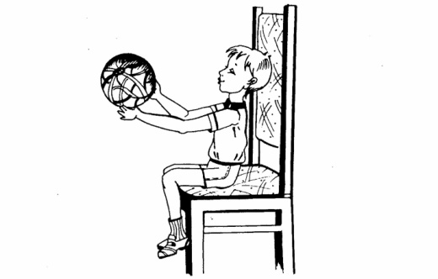

***«Перешагни через веревочку* «.( 3 – 7 лет )**

***Цель:*** развитие координации движений, ловкости, формирование навыка в перешагивании препятствия.

***Материалы****:* веревочка, стулья.

***Ход игры.*** Протягивается и закрепляется веревочка на расстоянии 10—15 см от пола. Ребенок сидит на стуле в 3—5 м от веревочки. По команде ведущего ребенок идет и перешагивает через веревочку, затем поворачивается и снова перешагивает через веревочку, пока не перешагнет по всей длине. Если ребенку трудно, то можно сделать 3—4 перешагивания. Игру лучше выполнять под ритмичную музыку или хлопки ведущего при каждом перешагивании через веревочку. Ведущему нужно контролировать правильность осанки и смыкания губ (рот должен быть закрыт). Начинать можно с одной стороны веревочки, а на другой стороне, на стуле, к которому прикреплена веревочка, можно положить приз

***«Попади в ворота мячом* «( 3 – 7 лет )**

***Цель:*** развитие разносторонней координации движений и подвижности нервных процессов, умения держать равновесие.

***Материалы:*** 2 стула или табуретки, рейка (1,5—2 м), мячик.

***Ход игры.*** Ведущий строит ворота (на спинки стульев или сиденья табуреток кладет рейку). Перед воротами на расстоянии 1,5— 2 м кладет мяч. Ребенок должен взять мяч, катить его в ворота и бежать за ним. Пройдя ворота на четвереньках, ребенок выпрямляется, догоняет мяч и, положив его на прежнее место, садится отдыхать. Более сложный вариант можно проводить на время. Необходимо, чтобы ребенок бежал за мячом прямо, не горбясь.

***«Мячик покатился»* ( 3 – 5 лет )**

***Цель:*** развитие координации движений (в том числе кистей и пальцев рук), умение ориентироваться в пространстве, обучение различным приемам игры в мяч.

***Материалы****:* мячики.

***Ход игры.*** Ведущий раздает мячи, затем катит свой мяч и говорит при этом: «Мяч покатился». Идет за ним и берет в руки. Дети повторяют движения взрослого: катят свои мячи и поднимают их. Затем ведущий катит мяч в противоположную сторону. Дети повторяют и это движение. После того как дети научились этим движениям, можно катить мяч прямо со словами: «Мячик покатился раз». Потом взять мяч и повторить все снова: «Мячик покатился два». Тот, кто вышел вперед и сделал все движения правильно, получает приз. Ведущему нужно контролировать правильность осанки, походку детей, смыкание губ и носовое дыхание.

***«В гостях у мишки»* ( 3 – 5 лет )**

***Цель:*** развитие ловкости, быстроты реакции и движений, чувства равновесия, координации зрительного и слухового анализаторов, устойчивого внимания.

***Материалы:*** гимнастическая стенка, доска длиной 1,5—2 м или горка во дворе, мягкая игрушка-медведь, стул

***Ход игры.*** Посадив игрушку-медведя на высокий кубик и сделав горку из длинной доски, положенной на гимнастическую стенку, ведущий говорит:

Маша (имя ребенка) и Егорка   
Часто ходят к мишке с горки.

Ребенок входит на горку (можно на игровой площадке во дворе использовать горку, только надо быть внимательным и помогать ребенку взобраться на высоту около метра), затем сбегает с нее и подбегает к мишке, гладит его и садится отдохнуть. Ведущему необходимо внимательно следить за осанкой ребенка.

***«Большие ноги идут по дороге»* ( 3 – 7 лет )**

***Цель:*** развитие мышления (умения создать образы легкого и быстрого, медленного и тяжелого движения), сообразительности, внимания (его концентрации, устойчивости).

***Ход игры.*** Усадив детей так, чтобы они видели друг друга, ведущий предлагает всем показать свои ножки. дети поднимают ноги. Ведущий говорит, что ножки у них маленькие, но бегают по дорожке быстро, и приговаривает несколько раз: «Маленькие ножки бегут по дорожке». Затем ведущий говорит, что у медведя ноги большие, а идет он медленно: «Большие ноги идут по дороге». Создав образы легкого и быстрого, медленного и тяжелого движения, ведущий предлагает поиграть. Несколько раз повторяется присказка. дети в соответствии со словами и ритмом мелодии то бегают («маленькие ножки бегут по дорожке»), то ходят («большие ноги идут по дороге»). Ведущий вместе с детьми показывает то быстрые и легкие, то медленные и тяжелые движения

*«* ***Коршун и наседка»* ( 3 – 7 лет )**

***Цель****:* укрепление мышечного аппарата стопы, развитие координации движений в крупных и мелких мышечных группах, внимания, быстроты реакции, зрительного и слухового анализаторов.

***Материалы:*** веревка.

***Ход игры.*** Дети сидят или стоят. На одной стороне площадки веревкой отгорожен «дом», где сидят цыплята (дети) с наседкой (ведущий). Сбоку в стороне находится коршун — ребенок, которого выбирают при помощи считалки. Наседка покидает свой дом (подлезает под веревку): «Ко-ко-ко!» На ее зов цыплята тоже подлезают под веревку и вместе с ней гуляют по площадке (клюют зернышки: наклоняются, приседают). При словах ведущего «Летит коршун» цыплята убегают домой. Из игры выбывают цыплята, пойманные коршуном, самые последние.

***«Восточный официант»* ( 3 – 7 лет )  
*Цель:*** развитие координации движений, равновесия, укрепление мышечного «корсета» позвоночника.  
***Материалы:*** поднос или книга, кубик.  
***Ход игры.*** Ведущий предлагает поиграть в «восточного официанта» и показывает, как на Востоке переносят грузы на голове. Ребенок должен выпрямиться, принять правильную осанку. Теперь нужно положить книгу или поднос с кубиком на голову и пройти вперед. Выигрывает тот, кто дальше пройдет. Ведущий должен следить, чтобы мышцы не были слишком напряжены. После игры следует провести расслабляющие движения: руки вверх (на цыпочках) и вниз, согнуться в поясе, расслабиться — и так несколько раз. Руки должны быть полностью расслабленными.

***«Ласточка»* ( 3 – 7 лет )**

***Цель****:* тренировка вестибулярного аппарата, координации движений, укрепление связочно-мышечного аппарата, туловища, рук. Ведущий показывает, как нужно стоять «ласточкой». Затем ребенок сам стоит на одной ноге, другая отведена назад, руки в стороны, туловище несколько наклонено вперед, голова поднята.

***Ход игры.*** Ведущий держит ребенка за обе руки (в дальнейшем за одну) и контролирует, правильно ли выпрямлены позвоночник и поднятая нога. Поза вначале удерживается не более 1 секунды, затем опорная нога меняется.

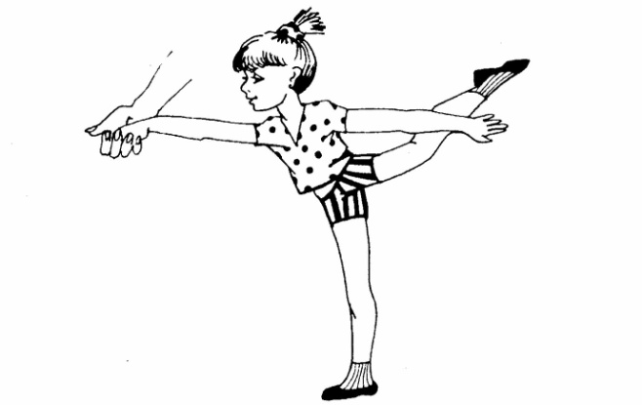

***«Покати обруч* «** **( 3 – 5 лет )**  
***Цель:*** тренировка разносторонней координации движений, зрительной, слуховой, моторной памяти, ловкости, быстроты реакции на сигнал (команду), умение согласовывать свои действия с действиями других членов команды, улучшение функции дыхания.

***Материалы***   
***Ход игры.*** дети стоят или сидят. Ведущий катит обруч к противоположной стене зала. дети бегут за ним и приносят обруч ведущему, тот вновь катит обруч и говорит: «Покатили обручи>. дети катят уже свои обручи. Затем ведущий и дети высоко поднимают обручи и говорят: «Подняли высоко-высоко». Все вытягиваются, смотрят вверх. Потом надевают обручи через голову на себя и, опуская на пол, приговаривают: «Бух, бух, упал обруч». Перешагивают через обручи и катают их по комнате. Выигрывают те, кто более четко и красиво выполнят задания.

***«Белочка»*** **( 3 – 7 лет )**

***Цель игры:*** укрепление мышц туловища и конечностей, координация движений, ловкость, трёнировка в усложненной ходьбе.

***Материалы:***гимнастическая стенка, лесенки на детских площадках, любимая яркая игрушка.

***Ход игры****.* Ведущий рассказывает ребенку о белочках: как они живут, чем питаются. Вот одной белочке подарили игрушку, и она хочет показать ее другим. «Покажи и принеси игрушку, как белочка», — говорит ведущий. Ребенок с помощью взрослого поднимается по гимнастической лесенке. На верхней ступеньке висит любимая яркая. игрушка. Взяв игрушку, ребенок должен медленно спуститься вниз. Ведущему необходимо страховать ребенка, помогать, если нужно. Размещать игрушку нужно вначале на 4—5-й ступеньках, затем поднимать повыше.

***«А что у нас на ножках?»*** **( 3 – 5 лет )**

***Цель игры:*** укрепление мышечно-связочного аппарата ног и туловища, правильное выполнение команд.   
***Необходимые материалы:*** разноцветные листочки, различная обувь, коврик.  
***Ход игры.*** Ребенок лежит на спине, вытянув прямые сомкнутые ноги. Ведущий каждый раз завязывает на стопе разные ленточки и надевает обувь так, чтобы ребенок не видел ее. По команде «А что у нас на ножках?» ребенок приподнимает носки и голову одновременно, смотрит на ноги на счет (1, 2, 3, 4), затем медленно опускает голову на коврик, потом ноги. Ведущий контролирует положение позвоночника ребенка, который должен всей спиной прижиматься к коврику.

***«Едем в зоопарк»* ( 5 – 7 лет )**

***Цель игры:*** развитие координации и быстроты движений в крупных и мелких мышечных группах, формирование правильной осанки, тренировка внимания, улучшение функции зрительного и слухового анализаторов, их координации с движениями туловища и конечностей, улучшение осанки.

***Необходимый материал:*** обручи, стулья, мел.

***Ход игры.*** Дети выбирают себе роль животного. Каждый «зверь» садится в свою «клетку» — в обруч, на стул, в круг, нарисованый на полу, земле. **В** «клетке» может быть и несколько «зверей» — обезьяны, зайки, гуси и т.д. Не занятые в ролях дети встают за ведущим, садятся в «поезд» и едут на прогулку в «зоопарк». Приехав и прогуливаясь по «зоопарку», ведущий, подходя к «клетке», спрашивает: «Какой зверь проживает в этой клетке?» Сидящие там «звери» должны показать движениями, мимикой, звуками, кого они изображают, а приехавшие «экскурсанты» отгадывают зверей. И так от «клетки» к «клетке». Отмечаются дети, которые наиболее удачно изобразили зверей.

***«Мастер мяча»* (5-7 лет)**

***Цель игры:*** укрепление мышц туловища и конечностей; развитие ловкости, меткости, координации движений в крупных и мелких мышечных группах; формирование правильной осанки.   
***Необходимый материал:*** мячи, по одному на каждого игрока.   
***Ход игры.*** Ведущий раздает детям мячи, и они по его команде выполняют задания.   
*Вариант 1.*1. Бросить мяч вверх, хлопнуть в ладоши за спиной и поймать мяч.   
2. Бросить мяч вверх, повернуться кругом и поймать мяч.   
З. Бросить мяч вверх, сесть, скрестив ноги, и поймать мяч.   
4. Сесть на корточки, бросить мяч вверх, вскочить на ноги и поймать мяч.   
*5.* Бросить мяч высоко вверх, наклониться, дотронуться концами пальцев до носков ног, выпрямиться и поймать мяч.   
*Вариант 2.*1. Ударить мяч о землю так, чтобы он высоко подпрыгнул, затем нагнуться, дотронуться концами пальцев до носков ног и, выпрямившись, поймать мяч.   
2. Сильно ударить мяч перед собой о землю, повернуться кругом и поймать мяч.   
З. Начертить на земле круг (в окружности 12 шагов, в поперечнике 4 шага), обежать его 3 раза, отбивая мяч ладонью одной руки (то правой, то левой).   
4. Приподнять правую ногу, слегка вытянув ее вперед, и бросить мяч левой рукой о землю так, чтобы он пролетел под правой ногой. Затем поймать отскочивший мяч справа, не опуская ноги. Сделать то же упражнение, приподняв левую ногу и бросив мяч правой рукой.

**« *Регулировщик»*( 5 – 7 лет )**

***Цель игры:*** формирование правильной осанки, походки; развитие координации движений, умения ориентироваться в пространстве, на месте; развитие быстроты реакции на сигнал, тормозных реакций; уравновешивание нервных процессов.  
***Необходимый материал:*** небольшие кольца, тарелочки, палочка-жезл.   
***Ход игры,*** дети подразделяются на две команды: «машины» и «пешеходы». «Машины» идут по параллельным «улицам». У детей, изображающих машины, в руках тарелки в качестве «руля», и двигаются они на полусогнутых ногах. «Пешеходы» ждут на перекрестке. Регулировщик-«водящий» поднимает палочку — «машины» движутся, опускает — «пешеходы» идут по своим «поперечным» «улицам».   
Игра повторяется 2--З раза. Если «машины» или «пешеходы» вовремя не останавливаются, то «милиционер» берет с них штраф («фант») или на время сажает на скамейку в зале. После игры оштрафованные должны что-нибудь исполнить.

***Игры, направленные при заболеваниях верхних дыхательных путей***

При таких заболеваниях необходимо не только укреплять мышцы грудной клетки, пояса верхних конечностей, но и развивать ритмичное дыхание с углубленным, но спокойным выдохом. Пр разработке игр использовались: произношение звуков во время игровых упражнений в сочетании с ритмичными движениями рук и ног; движения для формирования навыка правильного положения языка и координации движений нижней челюсти; дозированный бег -для улучшения функционирования диафрагмы. Последнее очень важно, так как 90% всей работы дыхательных мышц у детей до 5 лет ложится на диафрагму. Для развития и укрепления мышц грудной клетки, пояса верхних конечностей и формирования ритмического дыхания мы предлагаем вам поиграть в следующие игры: «Золотая осень», «Петушок», «Едем в зоопарк», «Совушка- сова».

***«Учение пожарных»***

**Цель игры:** общефизиологическое воздействие; развитие быстроты, скорости реакции; стимуляция функции дыхания.

**Необходимые материалы:** гимнастические стенки, бубенчики, колокольчики.

**Ход игры**. Дети становятся в две колонны (команды).

Под звук колокольчика дети взбираются на гимнастическую стенку (по очереди), дотрагиваются до бубенчика и спускаются  
вниз. Побеждает та команда, которая быстрее выполнит задание.

***«Поезд с арбузами»***

***Цель игры***: улучшение глубины и ритма дыхания, укрепление мышц рук, пояса верхних конечностей, грудной клетки, тренировка координации движений, умения согласовывать свои действия с действиями других участников игры.

***Необходимые материалы:*** 3-4 мяча разной формы.

***Ход игры.***

Дети садятся на коврик в круг. Ведущий находится за кругом и бросает мячик кому-нибудь из детей. Дети перебрасывают мяч друг другу по очереди. Иногда мяч возвращается к первому, он кидает его ведущему - это «погрузка арбузов на поезд». Затем дети произносят «гу-гу-гу» - поезд движется, и ребята делают круговые движения руками. Через 2—3 минуты останавливаются. Дети говорят «шшш» - поезд приехал. После этого начинается выгрузка арбузов: те же движения, что и при погрузке. Ведущему необходимо обращать внимание на правильную осанку и чтобы при звуке «шшш» губы складывались в трубочку.

***«Идет коза по лесу»***

***Цель игры***: развитие координации движений конечностей, туловища; улучшение функции дыхания, зрительного и слухового анализаторов.

***Ход игры.***

Дети стоят в кругу, выбирают «козу». Затем идут по кругу поскоками. «Коза» идет также, но в кругу. Все поют: «Идет коза по лесу, по лесу. Нашла коза принцессу, принцессу». «Коза» выбирает кого-нибудь и, взяв за руки «принцессу», делает вместе с ней в кругу движения, которые, согласно песне, повторяют все играющие: «Давай, коза, попрыгаем, попрыгаем, попрыгаем (прыгают на двух ногах) и ножками подрыгаем (дети  
подскоком выставляют поочередно ноги вперед), и ручками похлопаем, похлопаем, похлопаем (хлопают), и ножками потопаем, потопаем, потопаем» (топают). Затем «коза» встает в круг, а выбранная ею «принцесса» становится «козой».

***«Велогонки»***

**Цель игры:** развитие быстроты реакции, стимуляция функции дыхания, укрепление мышц туловища и конечностей.

***Необходимые материалы***: велосипеды или самокаты.

***Ход игры.*** Ведущий размечает дистанцию 20 м, и игроки парами на скорость едут на велосипедах (самокатах). Выигрывает игрок, приехавший первым.

***«Поезд»***

***Цель игры:*** улучшение функции дыхания, умение действовать в коллективе, реагировать на сигнал.

***Ход игры.***

Дети становятся в затылок друг другу. Стоящий впереди изображает паровоз. Эту роль может выполнить вначале ведущий. Он гудит и отправляется в путь. Дети слегка сгибают руки в локтях. Подражая гудку («гу, гу»), они начинают двигаться вперед сначала медленно, затем ускоряют шаг и бегут. После слов ведущего «Поезд приехал на станцию» дети замедляют ход и начинают пятиться задом до сигнала «приехали».

***«Вверх ногами»***

***Цель игры:*** укрепление мышц пояса верхних конечностей, улучшение дыхательной функции бронхов, общефизиологическое воздействие, тренировка вестибулярного аппарата.

***Необходимые материалы:*** салфетка.

***Ход игры.*** Ведущий предлагает ребенку встать у стенки вниз головой — вверх ногами. Ведущий тщательно страхует ребенка.  
При накопившейся мокроте ребенок откашливается и отхаркивает мокроту на салфетку, лежащую на полу.

***«Подпрыгни и подуй»***

***Цель игры:*** улучшение функции дыхания, повышение тонуса, адаптация дыхания и организма в целом физическим нагрузкам.

***Необходимые материалы:*** воздушный шарик.

***Ход игры.***

На небольшом расстоянии от головы ребенка висит воздушный шарик. Ребенок должен подойти и, подпрыгнув, подуть на шарик. У кого шарик отлетел дальше, тот и побеждает.

***«Косари»***

***Цель игры:*** развитие мышц плечевого пояса, формирование правильного дыхания, чувства ритма.

***Ход игры.*** Ведущий предлагает ребенку покосить траву. Ребенок стоит, ноги на ширине плеч, руки опущены. Ведущий читает стихи и «косит», а ребенок со звуком «зу» переводит руки махом в Сторону (влево — выдох, затем вперед, вправо — вдох):

*Зу-зу, зу-зу,*

*Косим мы траву.*

*Зу-зу, зу-зу.*

*И налево взмахну.*

*Зу-зу, зу-зу,*

*Вместе быстро, очень быстро*

*Мы покосим всю траву.*

*Зу-зу, зу-зу.*

Затем ведущий и ребенок встряхивают руки в расслабленном состоянии и повторяют игру 3—4 раза.

***«Вперед быстрей иди, только не беги»***

***Цель:*** улучшение дренажной функции бронхов, общефизическое воздействие, развитие ловкости.

***Ход игры.***

Дети строятся в затылок друг другу в 2 колонны. Перед первыми в колоннах чертят линию старта. На расстоянии 20—30 м — финиш. Задача заключается в том, чтобы по сигналу ведущего как можно быстрее достигнуть финиша. Но бежать нельзя: можно кувыркаться, перекатываться с боку на бок, ходить на коленях, четвереньках и т.п. Достигнув финиша, дети спокойным шагом возвращаются в конец шеренги.

***«Кто вперед»***

***Цель игры:*** улучшение функции дыхания, укрепление мышц челюстно-лицевой области, умение ребенка действовать по команде.

***Необходимые материалы:*** 10-20 воздушных шариков, карандаши, 2 стола.

***Ход игры.***

В игре соревнуются двое участников. Каждый усаживается за свой стол. На столах между карандашами расположено по 5-10 шариков. Вытянув губы трубочкой, каждый из участников глубоким, сильным выдохом старается сдуть шары со стола по одному. Вдох через нос. Побеждает тот, кто выполнит задание быстрее. Если детей много, то игра может стать командной. Каждый участник команды ставит шары на стол между карандашами и сдувает их. И так - по очереди. Побеждает та команда, участники которой сдуют шары со стола быстрее всех.

***«Самый сильный ветер»***

***Цель игры:*** улучшение функции дыхания; укрепление мышц челюстно-лицевой области.

***Необходимые материалы:*** два стола, 4 рейки, 10 воздушных шариков.

***Ход игры.***

Ведущий выбирает, кто из ребят «самый сильный ветер», для этого игроки разбиваются на пары. Между членами пары устраиваются соревнования, кто быстрее сдует со своего стола 5 воздушных шариков. Сдувать шарики надо по одному, вытянув трубкой губы.

Среди победителей пар устраивается новое соревнование, пока не определится «самый сильный ветер». Игра не рекомендуется детям, страдающим астматическим бронхитом, бронхиальной астмой.

***«Задень обруч»***

***Цель игры:*** улучшение функции дыхания; укрепление мышц челюстно-лицевой области, формирование правильного носового дыхания.

***Необходимые материалы:*** 4 обруча, 2 воздушных шарика, 2 веревки. На веревку, подвешенную горизонтально, несколько выше головы ребенка, прикрепляют обруч и на ниточке в обруче - воздушный шарик. На расстоянии 40-50 см - другой обруч.

***Ход игры.***

Ведущий объясняет, что задача состоит в том, чтобы игрок, подойдя к обручу с шариком, глубоко вдохнул воздух через нос, затем, сделав губы «трубочкой», с силой подул на шар, направляя его таким образом, чтобы шар долетел до другого обруча.

Затем игроки делятся на пары и между членами пары устраивается соревнование. Проигравшие игроки выбывают, а победители соревнуются дальше, до тех пор, пока не выявится победитель. Во время игры ведущий контролирует: правильность осанки, носового дыхания, спокойное смыкание губ.

***Творческие игры***

***«Сегодня мы волшебники»***

***Цель:***развивать умение видеть, вглядываться, узнавать того, кто «прячется» в пятне; познакомить с кляксографией.

***Необходимые материалы****:*бумага, тушь, акварель, беличьи кисточки, фломастеры.

***Ход игры.***Сегодня мы поиграем в волшебников, добрых, умных и веселых. Представьте, что все вокруг нас необыкновенное. Вот окошко, оно тоже волшебное. А за окном проплывают волшебныеоблака. Они, наверное, плывут из одной сказки в другую. Проплывают облака, похожие на корабли и воздушные шары, на драконов и динозавров, на русалок и рыб, на слонов и бегемотов. Пока мы — волшебники, давайте сделаем кусочек волшебного окошка.

Лист бумаги смачивается водой с помощью кисти или ватного тампона. Нужно дать бумаге чуть-чуть подсохнуть (иначе краска сильно растечется). Затем с помощью кисточки нужно капнуть краской на бумагу. Капли растекаются в одно яркое «колючее» пятно. Ведущий вместе с детьми внимательно рассматривает пятно и беседует с ними о том, что получилось.

*Ведущий говорит:* «Кто спрятался в кляксе, которая у меня получилась?»

В кляксе можно найти нос, дать «выглянуть» глазкам-бусинкам, короткие лапки можно дорисовать фломастером. В результате получился ежик. В пятне можно поискать и хитрую лису, и зайца, илюбопытную ворону. На сырой лист можно капнуть и капельку черной туши. Если дети не знакомы с тушью, следует сказать, что это черная жидкая краска в пузырьке. Теперь стоит только приглядеться к пушистому черному клубочку, на который стало похоже «разлохматившееся» пятно туши, пририсовать ему остренькие ушки, усики, хвостик — вот и спит черненький котенок. Можно «колдовать» и на сухом листе бумаги: накапать несколько цветных пятнышек акварельными красками, сложить лист пополам, а затем разложить его.  
Получившееся пятно будет напоминать крылья бабочки или жука. Нужно только дорисовать к ним глазки, усики или ножки. Можно попробовать осторожно капнуть на бумагу тушь или жидкую краску и покатать каплю по листу. Пятно тут же «вытянет» рожки или ножки.

— Вот ручеек краски убежал в угол листа, словно жираф вытянул шею. А вот встал на ноги длинноногий страус. Фантазировать можно бесконечно.

***«Коробочка- сюрприз»***

***Цель игры:*** познакомить с коллажем; научить передавать ярко и выразительно с помощью цвета и разнофактурных материалов задуманную тему (тему можно изменить, предварительно продумав, какие материалы подойдут для этой темы).

***Необходимые материалы:*** коробочка из-под конфет (формат 18x25), разнофактурная бумага (креповая, бархатная, калька, фольга серебряная и золотая), ракушки, бисер, фломастеры,ножницы, клей ПВА, скотч, нитки.

Ход игры.

На занятии дети знакомятся с техникой коллажа. Коллаж — это наклеивание на какую-либо основу материалов разной фактуры и различного цвета. В этом задании дети впервые сталкиваются с вопросами создания композиции, а также  
учатся сопоставлять размеры деталей.

Ведущий говорит: «Очень хочется сегодня помечтать о море. Кто из вас был на море?»

Можно поговорить с детьми на эту тему, рассказать о морских обитателях, о птицах, о том, какая погода бывает на море. Рассказать детям о том, что море бывает разным. Когда море спокойное, оно бирюзовое или голубое, когда бурное — серое или темно-синее. Ночью при лунном свете море серебристое, таинственное. Важно отметить, какие корабли плавают в море и какие развлечения на воде выбирают люди — катание на лодках, водных мотоциклах, купание с надувными игрушками. Отдыхающие прячутся от солнца в тени пляжных зонтиков.

— А что, если мы поместим свое море в маленькую коробочку из-под конфет? Ее можно закрыть и носить с собой в сумочке. Такую коробочку-сюрприз подарите своему другу. Начнем с песчаного берега. Выберем для него золотисто-желтую бумагу. Вырежем из нее такой берег, чтобы он уместился в коробочке. Но  
не забывайте оставить место для моря, а может быть, и неба.

Здесь дети сталкиваются с трудностью сопоставления размеров. Методом примерки и фиксирования размера надрезом (пусть не очень точно) нужно показать детям, как на глаз можно сделать ту или иную деталь. Дети могут допускать ошибки. Обычно у них получается деталь меньше, чем заданный формат коробки.  
Не нужно заставлять ребенка переделывать выполненную работу снова. Недостающий кусочек моря или неба можно дополнить еще одним отрезком бумаги. Пусть дети тренируют свой глаз.

-  Наше море неспокойное, легкий ветерок создает на нем небольшие волны: Возьмем синюю креповую бумагу, сомнем ее вдоль, как будто это волны выступают на поверхности моря. Для неба возьмем кусочек светло-голубой бумаги, а облака сделаем из серебристой фольги.

Следует сказать детям, что основные части, составляющие фон картины, — берег, море и небо — нужно наклеить в коробочку сразу, причем клей намазывать не на эти части, а на дно коробочки. Затем нужно разложить на берегу ракушки, поставить зонты, пальмы, в море пустить парусники и пароходы, на небе расположить солнце, птиц. При этом нужно сначала поискать наиболее удачное расположение частей коллажа, а затем уже приклеить.

—  Вот море и готово. Осталось только с обратной стороны картины приклеить петельку, если кто-нибудь хочет повесить картину на стену.

***«Букет осени»***

***Цель игры:***познакомить детей с восковыми мелками и их свойствами (мягкостью, яркостью, рыхлостью, способностью отталкивать воду); научить интересному и выразительному сочетанию восковых мелков и акварельных красок; научить выбирать цветовую гамму для передачи той или иной темы.

***Необходимые материалы****:*бумага рыхлой фактуры, восковые мелки (толстые), акварель или тушь, мягкая беличья кисть № 11, палитра. На отдельном столе можно поставить осенний натюрморт: букет из листьев клена, рябиновых веток, хохломскую посуду, драпировки теплых золотистых цветов.

***Ход игры****.*Ведущий говорит: «За окном золотая осень. А почему ее называют золотой? Наверное, потому, что в ней много теплых золотых красок. Это краски желтеющих деревьев, солнца, последних цветов».

Осень - это вороха опадающих листьев, красные кисти рябины и боярышника и много разных овощей и фруктов. Все это можно принести на занятие. Можно рассказать детям о том, что осень всегда была источником творческого вдохновения для многих художников (можно показать, например, иллюстрации натюрмортов Мартироса Сарьяна, отличающихся ярким колоритом и декоративностью, или показать хохломскую роспись). Если дети незнакомы с натюрмортом, можно рассказать им о нем.

— Давайте сегодня попробуем нарисовать осенний букет. Для этого я приготовила карандаши, но они не простые, а со своим секретом. А секрет заключается в том, что карандаши приготовлены па основе воска. Все вы знаете восковые свечи, если их подержан, в руке, на ладошке появляется ощущение маслянистости.

Восковые мелки очень мягкие. Поэтому мелок нужно держать близко к заостренному концу, чтобы не сломать. Если провести по бумаге таким мелком, остается широкий рыхлый след. Тонкий и богатый деталями рисунок нарисовать мелками непросто. Желательно, чтобы изображение предметов было крупным, обобщенным, без мелких деталей. Ими легко рисовать с нажимом, но в отличие от карандашей, накладывать цвет друг на друга трудно. След воскового мелка нельзя стереть ластиком. Но самое удивительное свойство этих мелков — они отталкивают воду. Рисунок, выполненный мелками, нельзя закрасить никакой краской — ни акварелью, ни гуашью, ни тушью.

Для передачи осенней гаммы в рисунке воспитатель предлагает детям выбрать мелки оранжевого, желтого, красного цветов.

- Когда рисунок будет готов, мы попробуем проверить водоотталкивающее свойство мелков. Для этого возьмем акварельные краски. Большую кисть обмакнем в краску темных цветов - красную, или синюю, или черную (пусть это будет вечер за окном) и закрасим широкими мазками всю поверхность листа, не боясь, что рисунок пропадет. Что произошло? Букет на темном фоне стал еще ярче. Теперь попробуйте нарисовать свои букеты.

Некоторые дети при наложении красок на восковой рисунок сильно нажимают на кисть и втирают краску в лист, поэтому следует сказать им, что это нужно делать не нажимая, легкими движениями. Нужно также обратить внимание детей на то, что рисунок лучше покрыть штрихом, а не затирать мелком всю поверхность листа, так как вся прелесть в том, что бумага, впоследствии окрашенная, будет видна между штрихами.